AANBESTEDING:
Fijn mechanische onderdelen ‘vibration isolation system’
E-Test Luik, Nikhef
Recent werd er een aanbesteding gepubliceerd in verband met het big science project Einstein Telescope. Voor het Einstein Telescope onderzoeksproject, E-test, zoekt de aanbestedende partij Nikhef een metaalbewerker voor het aanleveren en n van de metalen componenten voor suspensiesysteem, dewelke zal dienen voor de trillingsvrije ophanging van de spiegels. Deze module zal zal als basis dienen om de designs en technologie op punt te stellen voor de uiteindelijke Einstein Telescope.
De Aanbesteder
Het E-test project in Luik is één van de twee Europese research projecten ter voorbereiding van het zwaartekrachtgolf observatorium Einstein Telescope. De aanbestedende partij binnen het project is de Nederlandse interuniversitaire onderzoeksgroep Nikhef.

De Specificaties
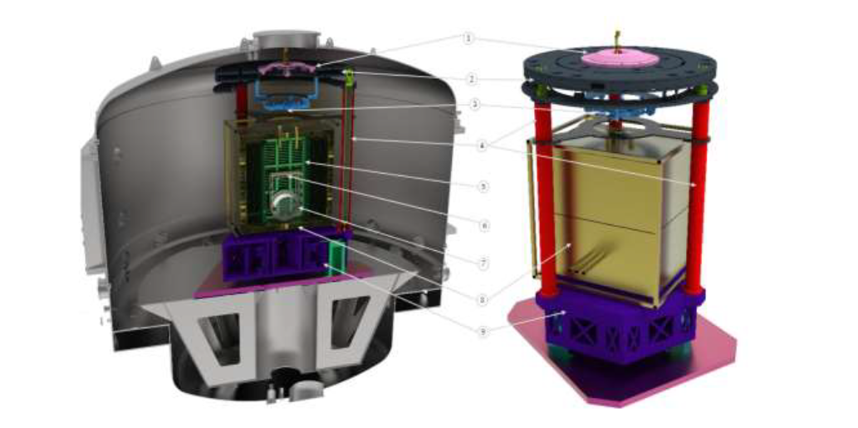

- Vibration isolation system & Cryogenic platform
De aanbesteding bestaat uit het verspanen van diverse onderdelen van het suspensiesysteem (Vibration isolation system ‘VIS’) en onderdelen voor het koelplatform (Cryogenic platform ‘CP’)
Het suspensiesysteem ‘VIS’ bestaat uit vier subsystemen:
- Isolation stage: active platform ‘AP’
- Omgekeerde pendule: inverted pendulum ‘IP’
- Geometrische Anti Spring Filter ‘GAS’
- Pendule Systeem ‘Marionette’
Het vermelde koelplatform zal de verbinding zijn tussen de spiegels en het koelsysteem.
Elke van de vermelde subsystemen bevat meerder onderdelen.

Verdere info, excel files en tekeningen kan men vinden op:
Vibration Isolation System (E-TEST) - Documenten - TenderNed
The Tender response and all further communications must be in the English language.

Planning:
- Publicatie aanbesteding: 11 November 2022
- Vragen stellen kan tot: 5 December 2022, 12:00
- Antwoorden op de vragen: 9 December 2022, 17:00
- Uiterste indien datum: 9 January 2023, 12:00
- Bekendmaking toekenning: 16 January 2023

Vragen stellen of indienen op de aanbesteding kan enkel via het tenderplatform:
https://www.tenderned.nl/aankondigingen/overzicht/278953/details

